Давлат тиббий суғуртаси Жамғармаси
Ижро этувчи директори
З.Ш.Эрматовга

Давлат тиббий суғуртаси жамғармаси Хоразм вилояти ҳудудий бўлинмаси томонидан жорий йилнинг 21 июль - 25 июль кунларида амалга оширилган ишлар тўғрисида
МАЪЛУМОТ

ПҚ-311-сонли қарор ижросини таъминлаш мақсадида Хоразм вилоятидаги 123 та БТСЁМларга 11 июль ҳолатига 136 та дорихоналар бириктириди.
1та муассасага 2 тадан дорихона ёхуд 1 та дорихона 2-3 та муассасага бириктирилганлари ҳам мавжуд. (БТСЁМлар ҳудудида умуман дорихоналар йўқлиги ёки дорихоналар томонидан шартнома имзолашни рад этган ҳудуларга шартнома имзолаган энг яқин ҳудуддаги дорихоналар бириктирилди).
Тиббиёт муассасаларининг 2024-2028 йиллар учун даромад ва харажатларининг ижроси, жорий йилги режаси ва келгуси уч йил учун бюджет мўлжаллари бўйича маълумотлар умумлаштирилиб Жамғармага тақдим қилинди.
25 июль ҳолатига жами 22 553 та рецепт ёзилган бўлиб, шундан 20 400 та электрон рецепт асосида сурункали касалликга чалинган беморларга 565,2 млн сўмлик дори воситалари тўлиқ берилган.
- Шовот туман соғлиқни сақлаш бўлими ва унга қарашли ОПлари томонидан "Тиббий хизмат кўрсатиш" бўйича тузилган шартномалар https://shartnoma.dtsj.uz Электрон тизимига киритиш ишлари якунланди.

- Тиббиёт ташкилотлари билан ишлаш бўлими ходимлари томонидан давлат тиббий суғуртаси механизмларини жорий этиш бўйича тасдиқланган режа асосида туманларда амалга оширилган ишлар.
1. Жамғарма раҳбариятининг топшириғига кўра Хоразм вилоятидаги
ПҚ-5199-сонли қарор асосида юқори технологияли операциялар ўтказувчи тиббиёт ташкилотларининг масъул ходимларидан ҳар кун ўтказилган операциялар бўйича кунлик ҳисобот маълумотларни олиб Жамғармага умумлаштириб берилди.
- РИУМ Хоразм филиали (Урология маркази)да режа асосида, ССВнинг 23.01.2024-йилдаги 17-сонли буйруғига асосан, филиалда даволанган беморлар тўғрисида тақдим қилинган ҳисоботларнинг ҳаққонийлиги, клиник-баённомалар ва стандартлар асосида ҳужжатларнинг юритилиши, шифохонадан даволаниб чиққан беморларнинг статистик картаси (066-ҳ/ш янги шакли)ни mis.2 ssv.uz. электрон ахборот тизимига шифокорлар томонидан киритишдаги хатоликлар, МКБ-10 (ХКТ-10)нинг муайян синфларига киритилган ташҳислар (касалликлар) бўйича даволанган ҳолатларнинг ҳисоботларга мослиги юзасидан мониторинг ўтказилмоқда.
- Ўзбекистон Республикаси Президентининг 19.05.2025 йилдаги ПФ–88-сон Фармони ва ПҚ–185-сон Қарори ижроси ҳамда Давлат тиббий суғуртаси жамғармаси томонидан берилган топшириқларнинг ижросини таминлаш мақсадида, Шовот тумани соғлиқни сақлаш бўлими ва унга қарашли бирламчи санитария тиббий ёрдами муассасаларида амалга оширилган ишлар юзасида ўрганиш ўтказилмоқда ва амалий ёрдам берилмоқда. Шу билан бирга Давлат тиббий суғуртаси механизмларини амалиётга тадбиқ қилиш чоралари кўрилмоқда.
- Урганч туман тиббиёт бирлашмасига қарашли “Анжирчи” ОШП, Урганч шаҳар тиббиёт бирлашмасига қарашли 4-сон ОП ҳамда Шовот туман соғлиқни сақлаш бўлимига қарашли 5-сонли, 12-сонли ва 13-сон оилавий поликлиникаларига бириктирилган маҳаллалар ходимлари иштирокида Ўзбекистон Республикаси Президентининг 05.09.2024 йилдаги “Давлат тиббий суғуртаси механизмларини жорий этишга оид чора-тадбирлар тўғрисида”ги ПҚ-311-сонли қарорининг маъзмун-моҳиятини тушунтириш тарғибот-ташвиқот тадбирлари ўтказилди.
- Шовот туман соғлиқни сақлаш бўлими ва унга қарашли ОПлари томонидан "Тиббий хизмат кўрсатиш" бўйича тузилган шартномалар https://shartnoma.dtsj.uz Электрон тизимига киритиш ишлари якунланди.
- Давлат тиббий суғуртаси жамғармасининг ишонч телефонига ҳамда Жамғарманинг Хоразм вилояти ҳудудий бўлинмасига вилоят даволаш-профилактика муассасалари масъул ходимларининг тиббий суғурта механизмларини жорий этишга тайёргарлик жараёнида юзага келаётган саволларига бўлинма мутахассислари томонидан жавоблар берилиб, мунтазам равишда услубий ёрдам берилди.
- Давлат тиббий суғуртаси жамғармасининг ишонч телефонига ҳамда Жамғарманинг Хоразм вилояти ҳудудий бўлинмасига фуқаролар томонидан қилинган мурожаатларига белгиланган тартибда тушинтиришлар ва тегишли саволарига жавоблар берилди.
- Давлат тиббий суғуртаси жамғармаси томонидан берилган топшириқ жадвалларга ўз вақтида маълумотлар тақдим этилди.

2. Реимбурсация бўлими томонидан тасдиқланган режа асосида амалга оширилган ишлар.
Давлат тиббий суғуртаси жамғармасининг 18-и сонли буйруғи (11.03.2025) ва 18-сон (23.07.2024) баён қарорларида “Реимбурсация дастурини жорий этишда амалга оширилган ишлар бўйича” ҳар ҳафта маълумот киритилиши топширилган.
Ушбу топшириқ ижросини таъминлаш мақсадида, Хоразм вилояти ҳудудида 21 июлдан 25 июлгача бўлган кунлари қўйидаги ишлар амалга оширилди:
21-22 июль кунлари жамғарма билан шартнома тузган дорихонларнинг дебитор кредитор маълумотлари шакллантирилди. Хисоб фактура юбормаган дорихона рахбарлари билан гаплашиб апрел, май ва июль ойларини хисоб фактураларини қабул қилинди ва уларга сертификат тайёрланди.
Хива тумани 39-ОП га янгидан дорихона бириктириш "MEDLIDER PHARM" МЧЖ рахбари билан тегишли тартибда тушунтириш олиб борилди ва шартнома имзоланди.
Хафтанинг чоршанба куни Шовот тумани 1 сонли ОП ва 5 сонли ОП бўлиб, ПФ-88 сонли қарорни бўйича реимбурсация бўлимига тегишли масалалар юзасидан ўрганишлар, муассаса ходимларига давлат тиббий суғурта меҳанизмлари, электрон рецепт асосида берилаётган дори воситалари реализация қилиш бўйича ва реимбурсация дастури асосида амалга оширилаётган ишлар тахлили ўрганилди ҳамда уларга бириктирилган "SHOVOT TEMURBEK PHARM" МЧЖ, "ORTO FARM 991" МЧЖ ва "JAHONGIR" ХК дорихоналарга бориб дори воситалари электрон рецепт асосида тўлиқ етказиб берилиши ҳамда хар ойлик хисоб фактураларни кечиктирмасдан етказиш бўйича тушунтиришлар олиб борилди.
Хафтанинг пайшанба ва жума кунлари Хива шахар тумани 1 сонли ОП ва 2 сонли ОП, Хива тумани 40 сонли ОП, Урганч шаҳар 4 сонли ОП ва 3 ОПларда бўлиб, муассаса ходимларига давлат тиббий суғурта меҳанизмлари, электрон рецепт асосида берилаётган дори воситалари реализация қилиш бўйича ва реимбурсация дастури асосида амалга оширилаётган ишлар тахлили ўрганилди ҳамда уларга бириктирилган "KORDON XUMO" ХК, Дори-дармон 79 ва 81-сон шаҳобчаси ва "JAYXUN INVEST" МЧЖ дорихоналарга бориб дори воситалари электрон рецепт асосида тўлиқ етказиб берилиши ҳамда хар ойлик хисоб фактураларни кечиктирмасдан етказиш бўйича тушунтиришлар олиб борилди.
25 июль ҳолатига жами 22 553 та рецепт ёзилган бўлиб, шундан 20 400 та электрон рецепт асосида сурункали касалликга чалинган беморларга 565,2 млн сўмлик дори воситалари тўлиқ берилган.
Шу билан бирга ДМЕД ахборот дастури ўрнатилган тиббиёт муассасига ҳамда бириктирилган дорихоналарга ҳудудларга борган ҳолда ёки телефон орқали тўлик тушунтиришлар олиб борилмоқда.

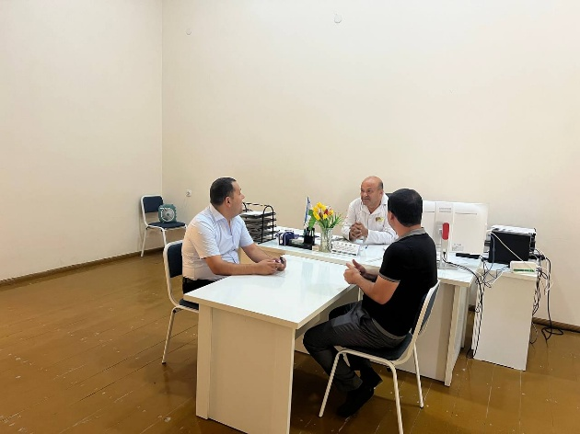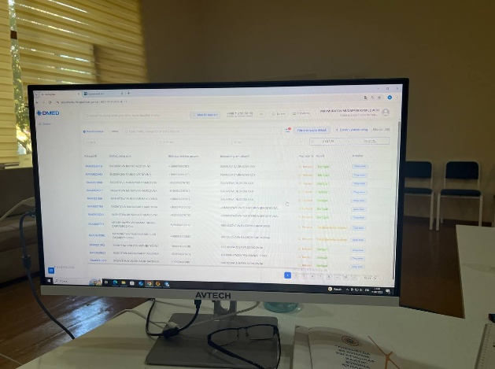

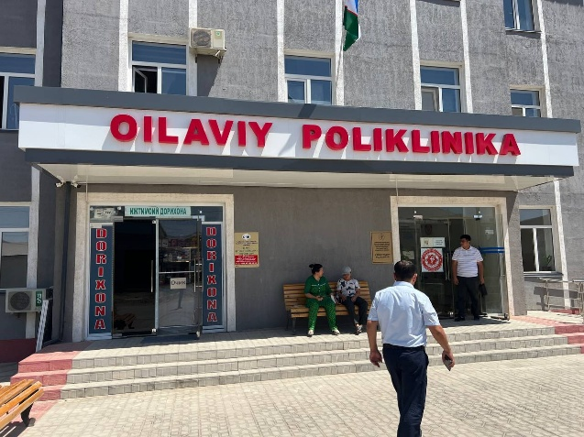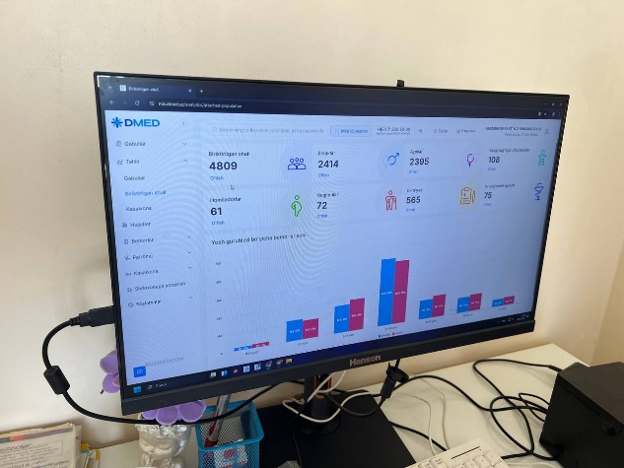

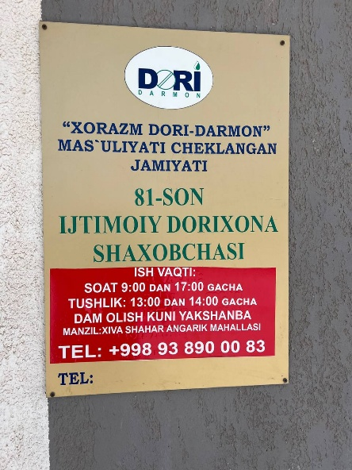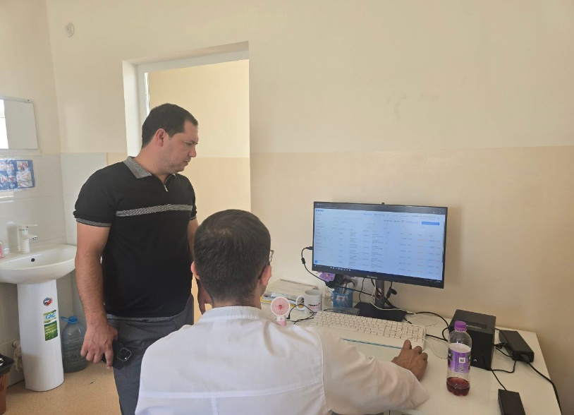

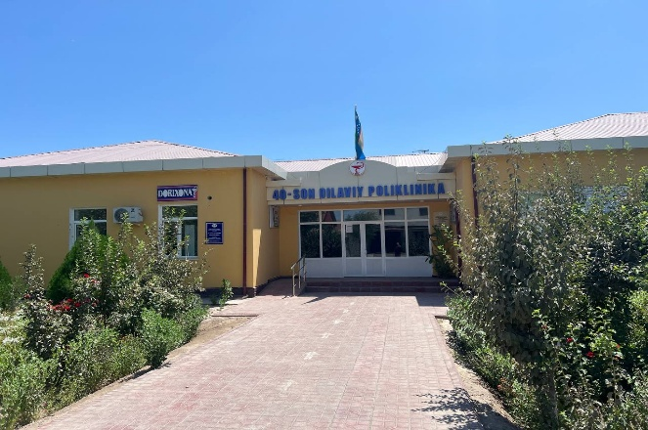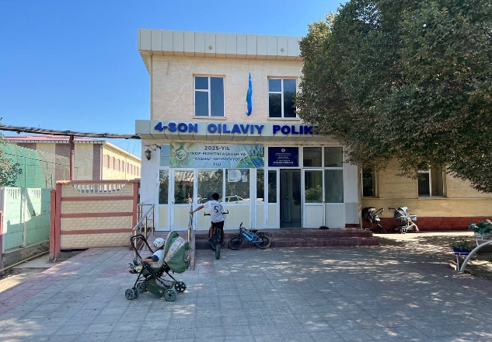

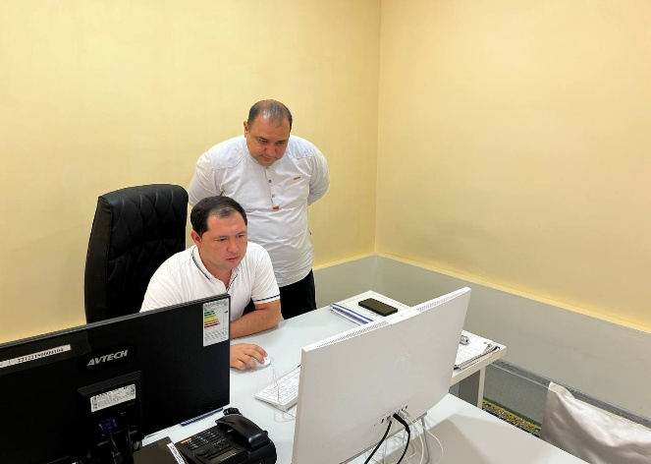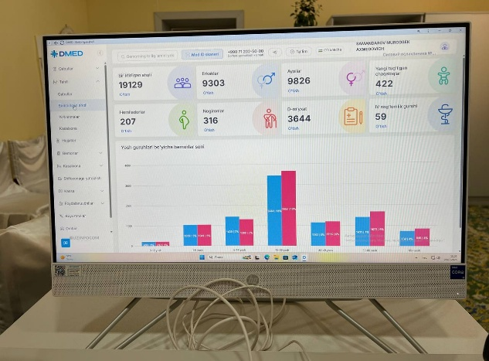

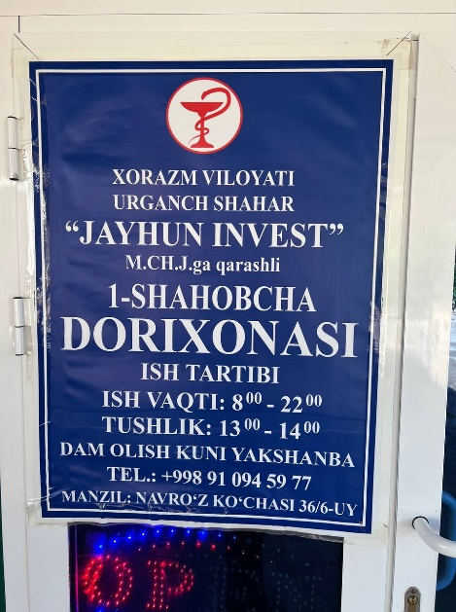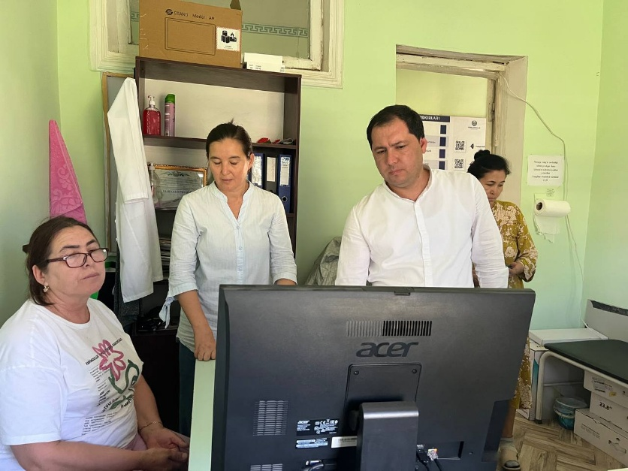

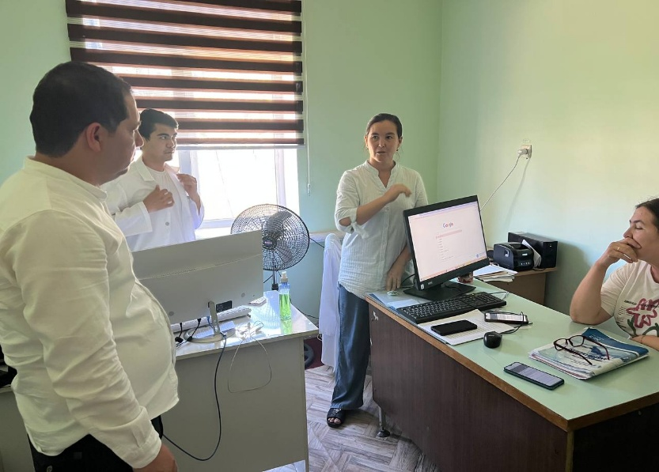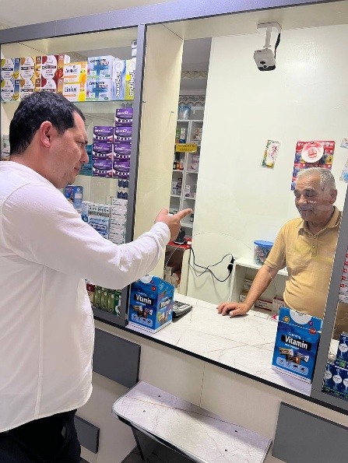

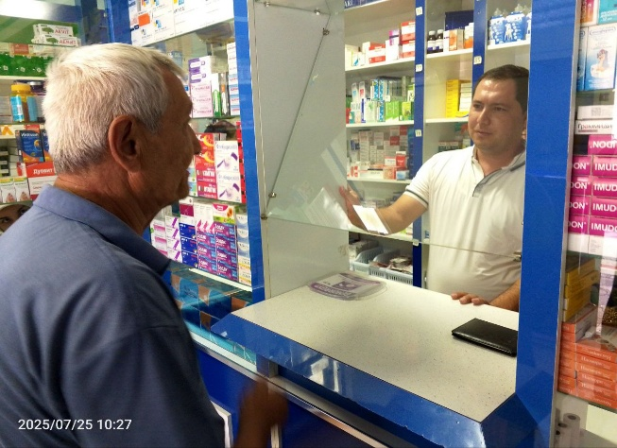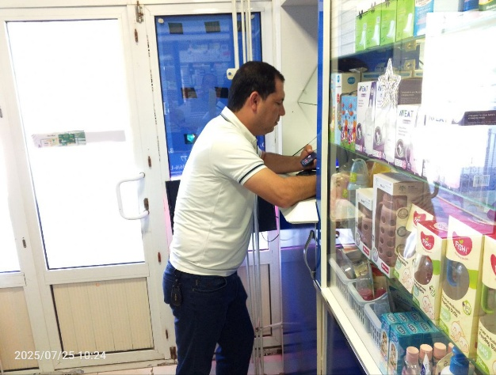

3. Молия-иқтисод бўлими томонидан амалга оширилган ишлар тўғрисида маълумот

Давлат тиббий суғуртаси жамғармасининг 05.06.2025 йилдаги “Ўзбекистон Республикаси Президентининг 2025 йил 19 майдаги ПФ–88-сон Фармони ва
ПҚ–185-сон қарори ижросини таъминлаш таъминлаш тўғрисида” ги 10-сонли баёни қарорининг 1-бандига мувофиқ Лойиха дорасида танланган Шовот туманида амалга оширилаётган ишларнинг натижалари тўғрисидаги маълумотларни йиғиш учун саволнома бўйича бажарилган ишлар юзасидан маълумот ҳар куни тақдим қилиб келинмоқда.
Хоразм вилояти Шовот туманидаги тиббиёт муассасаларининг масъул ходимларига 2025 йил учун “EShartnoma” дастурига шартномаларни дастурга киритиш ишлари якунланди.
Давлат тиббий суғуртаси жамғармаси Ижро этувчи директори З.Ш.Эрматов томонидан 2024 йил 12 декабрда тасдиқланган “Хоразм вилояти даражасидаги даволаш-профилактика муассасалари ва туман (шаҳар) тиббиёт бирлашмаларида Давлат тиббий суғуртаси механизмларини жорий этилиши бўйича амалга оширилаётган ишларни ўрганиш ва амалий ёрдам кўрсатиш бўйича 2025 йил 1-ярим йиллиги учун” режага асосан Республика ихтисослаштирилган урология илмий-амалий тиббиёт маркази Хоразм филиалида мониторинг ўтказилмоқда.
Тиббиёт муассасаларининг 2024-2028 йиллар учун даромад ва харажатларининг ижроси, жорий йилги режаси ва келгуси уч йил учун бюджет мўлжаллари бўйича маълумотлар умумлаштирилиб Жамғармага тақдим қилинди.
Давлат тиббий суғуртаси томонидан молиялаштириладиган тиббиёт муассасаларига 2025 йил июл ойида молиялаштирилган маблағларнинг дебиторлик ва кредиторлик хисоб китоб ишлари якунланди.
“Ўзбекистон Республикаси Президентининг 2025 йил 19 майдаги ПФ–88-сон Фармони ва ПҚ–185-сон қарори ижросини таъминлаш таъминлаш тўғрисида” ги 10-сонли баёни қарорининг 1-бандига мувофиқ Лойиха дорасида танланган Шовот тумани бўйича режалаштирилиши зарур бўлган маблағлар тўғрисидаги маълумот Жамғармага тақдим қилинди.
Хоразм вилояти тиббиёт муассасаларининг масъул ходимларига 2025 йил учун “EShartnoma” дастурига шартномалар дастурга киритилиб тасдиқланди.
Хоразм вилояти даволаш-профилактика муассасалари раҳбарлари билан муассасаларда тиббий суғурта тизимини жорий этиш билан боғлиқ муаммолар ўрганиб чиқилиб улар билан биргаликда муҳокама қилинди.

4. Ахборот технологиялари хизмати томонидан амалга оширилган ишлар тўғрисида маълумот

“Давлат тиббий суғуртаси механизмаларини жорий қилиш” бўйича стационар бўлимлари врачлари ҳамда статистика бўлими ходимларига Ўзбекистон Республикаси Президентининг 05.09.2024 йилдаги “Давлат тиббий суғуртаси механизмларини жорий этишга оид чора-тадбирлар тўғрисида”ги
ПҚ-311-сонли қарорининг маъзмун-мохияти тушунтирилди, хамда mis2.ssv.uz тизимига 066-1 ва 066 тиббий шаклни киритиш бўйича амалий ёрдам кўрсатилди.
Ўзбекистон Республикаси Президентининг 19.05.2025 йилдаги ПФ–88-сон Фармони ва ПҚ–185-сон Қарори ижроси ҳамда Давлат тиббий суғуртаси жамғармаси томонидан берилган топшириқларнинг ижросини таминлаш мақсадида, Шовот тумани соғлиқни сақлаш бўлими ва унга қарашли бирламчи санитария тиббий ёрдами муассасаларида рақамлаштириш бўйича амалга оширилган ишлар юзасида ўрганиш ўтказилмоқда ва ва амалий ёрдам берилмоқда.
Шовот туманидаги муассасаларни ДМЕД тизимига интеграция қилиш масалалари, компьютер билан таъминланиши, ахолини ДМЕД тизимига бириктириш ва электрон йўлланмалларни ДМЕД ахборот тизими орқали электрон жўнатиш бўйича тушунтириш ишлари олиб борилди.
Шовот тумани стационар бўлимларидарида ССВнинг 23.01.2024 йилдаги 17-сонли буйруғига асосан стационар шароитда даволанган беморларни mis2.ssv.uz дастурига киритилиши ўрганилди. Ўрганиш давомида мавжуд камчиликлар бўйича тиббиёт ходимлари билан суҳбат, йиғилиш ўтказилиб, Ўзбекистон Республикаси Президентининг “Давлат тиббий суғуртаси механизмларини жорий этишга оид чора-тадбирлар тўғрисида”ги ПҚ-311-сон қарори ижросининг мазмун-моҳияти тўғрисида тушинтириш ишлари олиб борилди ва mis2.ssv.uz тизимидаги камчиликлар бартараф қилинди.
ДТСЖ билан шартнома қилган Дорихона ходимларига ДМЕД тизимидан фойдаланишдаги мавжуд муаммо ва камчиликлар бўйича Реимбурсация бўлими ва ДМЕД мутахассислари билан хамкорликда муаммо ва камчиликлар жойида бартараф қилинмоқда.

ДТСЖ Хоразм вилояти ҳудудий бўлинмаси
Молия-иқтисодиёт бўлими бошлиғи Ш.Саидов

